Сысоева И.В., учитель
Бессонова Ирина Сергеевна,
учитель – логопед,
ГБОУ СО «Верхнесалдинская СКОШ», г. Верхняя Салда, Свердловская область

Театрализованная деятельность как условие формирования культуры устной речи у учащихся с интеллектуальными нарушениями.

Важнейшим вопросом реализации Федерального государственного образовательного стандарта является организация внеурочной деятельности обучающихся, которая осуществляется разными формами.
Современное образование имеет целью воспитание социально и духовно развитой личности. Духовно-нравственное развитие учащихся направлено на воспитание в каждом ученике гражданина и патриота, на раскрытие способностей и талантов учащихся, подготовку их к жизни в высокотехнологичном конкурентном мире.
В федеральном законе «Об образовании в Российской Федерации» воспитание провозглашено как «деятельность, направленная на развитие личности, создание условий для самоопределения и социализации обучающегося на основе социокультурных, духовно – нравственных ценностей и принятых в обществе правил и норм поведения в интересах человека, семьи, общества и государства» [3, с.2]
Чтение и изучение специально подобранных текстов на уроках и внеклассных занятиях становится одним из действенных способов и инструментов духовного развития личности ребенка.
Одной из эффективных форм внеурочной работы является театрализованная деятельность учащихся. В рамках общешкольного проекта к 70 – летию Великой Победы мы провели в школе внеклассные мероприятия, направленные на активное участие школьников в реализации этого направления:
- Подготовка литературно-музыкального спектакля «Василий Тёркин»;
- Тематические беседы;
- Викторина «Что мы знаем о Войне»;
- Выставка рисунков «Война глазами детей»;
- Оформление стенда «Мы помним! Мы гордимся!»;
- Выступления учащихся перед ветеранами ВОВ в городской библиотеке.
Реализация данных направлений проекта была направлена на:
- воспитание любви, уважения к старшему поколению, гордости за свою Родину;
- формирование стремления к развитию коммуникабельности, самовыражению, уверенности в себе;
- развитию интереса к чтению доступных художественных произведений;
- воспитание культуры устной речи.
Выбор сделали на чтении и изучении поэтических текстов, которые оказывают наибольшее эмоциональное и психологическое воздействие н а учащихся.
В подготовке спектакля «Василий Тёркин» приняли участие все желающие дети, вне зависимости от особенностей их речевого развития. Хорошо говорящие школьники получили большие роли, гиперактивные дети - роли с множеством движений и т. д.. Каждый ребенок вносил посильную лепту в работе над произведением.
Использование театрализованной деятельности в коррекционной работе с детьми дает весьма высокие результаты в плане личностного, эмоционального и творческого их развития, является уникальной возможностью перевести ребенка из пассивного слушателя в активного участника образовательного процесса.

Приложение 1
Викторина
Что мы знаем о войне?
- Когда началась Великая Отечественная война? Назовите дату и время.
- Назовите самые крупные сражения ВОВ на территории Советского союза?
- Когда и где произошло самое крупное танковое сражение второй мировой войны?
- Назовите города - герои.
- Назовите известных полководцев Великой Отечественной войны.
- Кто такой Александр Матросов? Какой подвиг он совершил?
- Сколько дней длилась блокада Ленинграда?
- Кто отбил у гитлеровцев в Сталинграде дом, в котором потом бойцы оборонялись 58 дней и ночей?
- Как называется первый в мире пулемёт?
- Как называется головной убор солдата?
- Как называется стремительное наступление войск?
- Как называется боевая гусеничная бронированная машина?
- Когда закончилась Великая Отечественная война?
- Где и когда прошел первый парад Победы Советских войск над фашистской Германией? Кто командовал и принимал его?
Приложение 2
Пословицы о войне
- Дружно за мир стоять - войне не бывать.
- Войну хорошо слышать, да тяжело видеть
- Пуля чинов не разбирает.
- Войной да огнём не шутят.
- Один в поле не воин.
- Кому мир недорог, тот нам и ворог.
- Мир строит, война разрушает.
- Кто к нам с мечом придет, от меча и погибнет.
- С миру по нитке - Гитлеру веревка.
- Худой мир лучше доброй брани.
- Без смелости не возьмешь крепости.
- Пуля дура, штык молодец.
- Бой - святое дело, иди на врага смело.
- Враг рядом - бей прикладом.
- За край свой насмерть стой.
- Кто оружием умело владеет, тот врагов одолеет.
- Кто храбр да стоек, тот десятерых стоит.
- На героя и слава бежит.
- Не силою дерутся, а умением.
- Плох тот солдат, который не думает быть генералом.
- Русский солдат не знает преград.
- Сапер ошибается только один раз.
- Славу свою добываю в бою.
- Смелости учись у разведчика, осторожности у сапера - никогда не ошибешься.
- Умелый боец везде молодец.
Приложение 3
С 70-летием Победы в Великой Отечественной войне, дорогие ветераны и труженики тыла!
Мы, ученики, надеемся, что наше небольшое послание улучшит кому-нибудь настроение, согреет душу.
Желаем всем участникам войны и труженикам тыла в День Победы солнечного света, радости, ликования, много цветов и улыбок, а главное здоровья! Живите еще много лет! Пусть люди снова идут плечом к плечу, поют, обнимаются, поздравляют друг друга с праздником Победы, словно все давным – давно знакомы. Пусть будет больше взволнованных лиц и слез радости на глазах.
Мы будем рядом с теми, кто на фронте и в тылу отстоял свободу и независимость нашей Родины. Наш народ не хотел и не хочет войны. Мы за мир во всем мире!
Учащиеся Верхнесалдинской СКОШ
Приложение 4
Литературно – музыкальный спектакль
ПО мотивам поэмы А.Т. Твардовского
С использованием сценария Ларисы Валяевой (г. Кемерово).
Действующие лица
Василии Теркины
1)Теркин1.
2)Теркин2.
3)Теркин3.
4)Теркин4.
5)Теркин5.
6)Теркин6.
7) Теркин 7.
8) Полковник
9)Слова от автора
10) Девушки (эпизодическая роль, 3 человека).
Теркин 1
С первых дней годины горькой,
В тяжкий час земли родной,
Не шутя, Василий Теркин,
Подружились мы с тобой.
До войны едва в помине
Был ты, Теркин, на Руси.
Теркин? Кто такой? А ныне Теркин — кто такой? — спроси.
Девушка 1: Теркин, как же!
Девушка 2: Знаем.
Девушка 3: Дорог.
Девушка 1: Парень свой, как говорят.
Словом, Теркин, тот, который
На войне лихой солдат…
Девушка2:
На гулянке гость не лишний,
На работе — хоть куда ..
Девушка 3: То серьезный, то потешный,
Нипочем, что дождь, что снег,
Все вместе: В бой, вперед, в огонь кромешный
Он идет, святой и грешный,
Русский чудо-человек. Отступают на задний план.
Теркин 2
Переправа, переправа!
Снег шершавый, кромка льда,
Кому память, кому слава,
Кому …темная вода…
Теркин 3
И увиделось впервые,
Не забудется оно:
Люди теплые, живые
Шли на дно, на дно, на дно..
Под огнем неразбериха -
Где свои, где кто, где связь?
Только вскоре стало тихо, -
Переправа сорвалась.
Теркин 4
Переправа, переправа...
Темень, холод. Ночь как год.
Но вцепился в берег правый,
Там остался первый взвод.
И о нем молчат ребята
В боевом родном кругу,
Словно чем-то виноваты,
Кто на левом берегу.
Теркин 2
И усталая с похода,
Что б там ни было, - жива,
Дремлет, скорчившись, пехота,
Сунув руки в рукава.
Теркин 5
Чутко дышит берег этот
Вместе с теми, что на том
Под обрывом ждут рассвета,
Греют землю животом.
И покамест неизвестно,
Кто там робкий, кто герой,
Кто там парень расчудесный…
А, наверно, был такой!
(Бросается в воду… плывет.)
Теркин 6
Долги ночи, жестки зори
В ноябре - к зиме седой.
Два бойца сидят в дозоре
Над холодною водой.
Видят - маленькая точка
Показалась вдалеке:
Теркин 1.
То ли чурка, то ли бочка
Проплывает по реке?
Теркин 7.
Нет, не чурка и не бочка -
Просто глазу маята.
Теркин 1.
Не пловец ли одиночка?
Теркин 7.
Шутишь, брат. Вода не та!
Теркин 1.
Да, вода... Помыслить страшно.
Даже рыбам холодна.
Теркин 7.
Не из наших ли вчерашних
Поднялся какой со дна?..
Теркин 1.
Нет, живой. Без гимнастерки.
Теркин 7.
А не фриц? Не к нам ли в тыл?
Теркин 1.
Нет. А может, это Теркин? -
Теркин 7.
Посмотрите, братцы, - он!
Теркин 6
И, у заберегов корку
Ледяную обломав,
Он как он, Василий Теркин,
Встал живой, - добрался вплавь.
Теркин 3
Подхватили, обвязали,
Дали валенки с ноги.
Пригрозили, приказали -
Можешь, нет ли, а беги.
Теркин 5
Взвод на правом берегу
Жив-здоров назло врагу!
Лейтенант всего лишь просит
Огоньку туда подбросить.
А уж следом за огнем
Встанем, ноги разомнем.
Что там есть, перекалечим,
Переправу обеспечим...
Полковник
Молодец! - сказал полковник.
Молодец! Спасибо, брат.
Слова от автора
Переправа, переправа!
Пушки бьют в кромешной мгле.
Бой идет святой и правый.
Смертный бой не ради славы,
Ради жизни на земле.
Танец под песню (любой подходящий танец). В конце танца на сцену выходят девушки с букетами и с радостными возгласами: «Наши вернулись!». Они дарят цветы Тёркиным, а те потом подарят их сидящим в зале участникам войны или просто пожилым людям.

Приложение 5

Оформление стенда«Мы помним! Мы гордимся!»
- Герои Советского Союза г. Верхней Салды
- Евстигнеев Алексей Алексеевич (1919—1944)
- Смирнов Виталий Степанович (1924—2013)
- Сабуров Георгий Павлович (1924—1945)
- Устинов Степан Григорьевич (1911—1943)
- Мантуров Михаил Никонович (1917—1996)
- Салдинский тыл – фронту

Осенью 1941 года в сжатые сроки в Верхнюю Салду был эвакуирован металлургический завод из Подмосковья. Уже в декабре 1941 года завод выдал первую продукцию и с полной нагрузкой работал до конца войны. Фронт ждал уральское оружие, и ни морозы, ни многодневные вьюги не могли остановить работу. К станкам вместо ушедших на фронт мужчин пришли женщины и подростки.

Люди недоедали, недосыпали, сутками не выходили из цехов, но упрямое слово “Надо!” снова давало им силы выстоять здесь, в тылу, битву с врагом. Выполнение заданий на 150-200 % стало обычным показателем.

Рабочая Салда вдали от фронта ковала победу над ненавистным врагом!

За годы войны завод дал стране двух Героев Советского Союза, 6 человек были награждены орденом Боевого Красного Знамени, 77 человек – орденом Славы, 34 человека орденом Отечественной Войны и другими орденами и медалями.
- Победой кончилась война

День Победы. Четыре долгих военных года вместе со всем советским народом приближали его салдинцы. 9300 человек поставил в строй бойцов Салдинский район, более двух тысяч из них погибли. Под Москвой и Ленинградом, на Волге и Курской дуге, в боях за освобождение Европы и штурме Берлина участвовали наши земляки. 2222 фронтовика района награждены боевыми орденами и медалями.

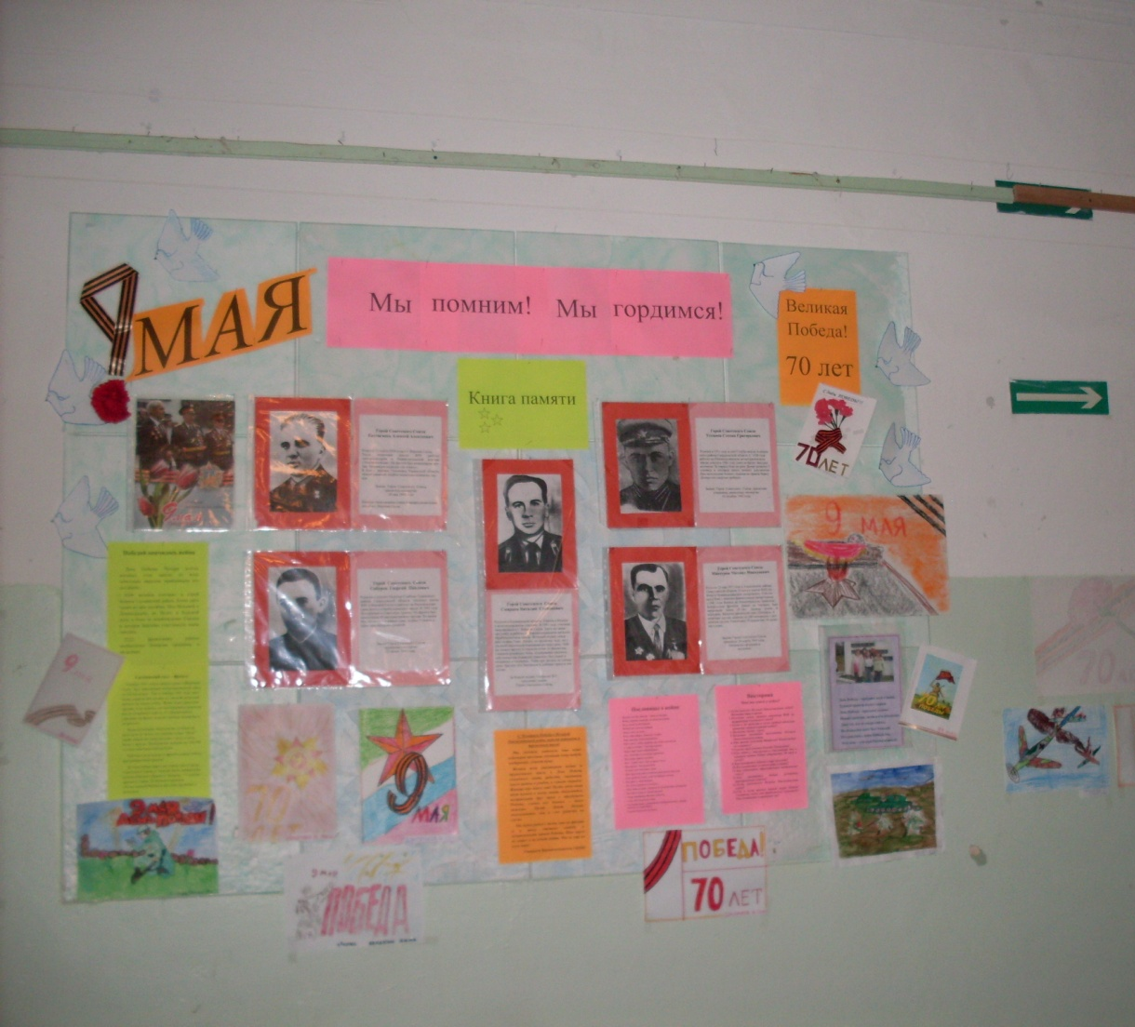

Рис. № 1 Оформление стенда (пример)

Литература
- Т.Л. Белоусова, Н.И. Бостанджиева, Н.В. Казаченок; под редакцией А.Я. Данелюка Духовно - нравственное развитие и воспитание младших школьников. Методические рекомендации. М.: Просвещение, 2011
- Федеральный государственный образовательный стандарт начального общего образования под редакцией И.А. Сафроновой. – М.: Просвещение, 2011
- Федеральный закон РФ «Об образовании в Российской Федерации» от 29 декабря 2012 г. №273 [Электронный ресурс] – Режим доступа; http: www минобрнауки. РФ.
- Василий Теркин - сценарий к Дню Победы http://happyschool.ru/publ/voskresnaja_shkola/vasilij_terkin_scenarij_k_dnju/62-1-0-11672

